中考冲刺：数形结合问题—知识讲解（提高）
责编：常春芳
【中考展望】
1.用数形结合的思想解题可分两类:
(1)利用几何图形的直观性表示数的问题,它常借用数轴、函数图象等；
(2)运用数量关系来研究几何图形问题,常需要建立方程(组)或建立函数关系式等.
2. 热点内容：
在初中教材中，数的常见表现形式为: 实数、代数式、函数和不等式等，而形的常见表现形式为: 直线型、角、三角形、四边形、多边形、圆、抛物线、相似、勾股定理等.在直角坐标系下，一次函数的图象对应着一条直线，二次函数的图象对应着一条抛物线，这些都是初中数学的重要内容.
特别是二次函数，不仅是学生学习的难点之一，同时也使数形结合的思想方法在中学数学中得到最充分体现.在平面直角坐标系中，二次函数图象的开口方向、顶点坐标、对称轴以及与坐标轴的交点等都与其系数a，b，c密不可分.事实上，数a 决定抛物线的开口方向, b 与a 一起决定抛物线的对称轴位置, c 决定了抛物线与y 轴的交点位置，与a、b 一起决定抛物线顶点坐标的纵坐标，抛物线的平移的图形关系只是顶点坐标发生变化，其实从代数的角度看是b、c 的大小变化.
【方法点拨】
数形结合：就是通过数与形之间的对应和转化来解决数学问题,它包含“以形助数”和“以数解形”两个方面.利用它可使复杂问题简单化,抽象问题具体化,它兼有“数的严谨”与“形的直观”之长,是优化解题过程的重要途径之一,是一种基本的数学方法.
数形结合问题，也可以看作代数几何综合问题.从内容上来说，是把代数中的数与式、方程与不等式、函数，几何中的三角形、四边形、圆等图形的性质，以及解直角三角形的方法、图形的变换、相似等内容有机地结合在一起，同时也会融入开放性、探究性等问题.经常考查的题目类型主要有坐标系中的几何问题(简称坐标几何问题)，以及图形运动过程中求函数解析式的问题等．
解决这类问题，第一，需要认真审题，分析、挖掘题目的隐含条件，翻译并转化为显性条件；第二，要善于将复杂问题分解为基本问题；第三，要善于联系与转化，进一步得到新的结论.尤其要注意的是，恰当地使用综合分析法及方程与函数的思想、转化思想、数形结合思想、分类与整合思想等数学思想方法，能更有效地解决问题．

【典型例题】
类型一、 利用数形结合探究数字的变化规律
1.如图，网格中的每个四边形都是菱形．如果格点三角形ABC的面积为S，按照如图所示方式得到的格点三角形A₁B₁C₁的面积是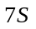，格点三角形A₂B₂C₂的面积是19S，那么格点三角形A₃B₃C₃的面积为（ ）.
A.39S B. 36S C.37S D.43S
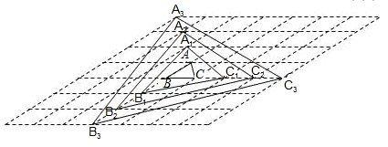
【思路点拨】
设网络中每个小菱形的边长为一个单位，由于ABC的面积为S，则小菱形的面积为2S；从图上观察可知三角形A₂B₂C₂三个顶点分别在边长为3个单位的菱形的内部，其中一顶点与菱形重合，另两顶点在与前一顶点不相连的两边上，三角形A_{n}B_{n}C_{n}三顶点分别在边长为（2n+1）个单位的菱形的内部，此菱形与三角形A_{n}B_{n}C_{n}不重合的部分为三个小三角形；由此得到关于三角形A_{n}B_{n}C_{n}面积公式，把n=3代入即可求出三角形A₃B₃C₃的面积．
【答案】C.
【解析】网络中每个小菱形的边长为一个单位，由于ABC的面积为S，则小菱形的面积为2S；从图上观察可知三角形A₂B₂C₂三个顶点分别在边长为3个单位的菱形的内部，其中一顶点与菱形重合，另两顶点在与前一顶点不相连的两边上，三角形A_{n}B_{n}C_{n}三顶点分别在边长为2n+1个单位的菱形的内部，此菱形与三角形A_{n}B_{n}C_{n}不重合的部分为三个小三角形；而三角形A_{n}B_{n}C_{n}面积=边长为2n+1个单位的菱形面积-三个小三角形面积=2S（2n+1）²-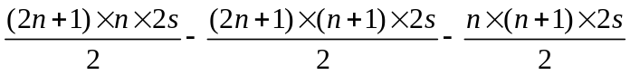,
=S（8n²+8n+2-2n²-n-2n²-3n-1-n²-n），
=S（3n²+3n+1），
把n=3分别代入上式得：S₃=S（3×3²+3×3+1）=37S．
故选C．
【总结升华】
此题主要考查菱形的性质，也考查了学生的读图能力以及探究问题的规律并有规律解决问题的能力．
举一反三:
【变式】（2016•潍坊）在平面直角坐标系中，直线l：y=x﹣1与x轴交于点A₁，如图所示依次作正方形A₁B₁C₁O、正方形A₂B₂C₂C₁、…、正方形A_{n}B_{n}C_{n}C_{n﹣1}，使得点A₁、A₂、A₃、…在直线l上，点C₁、C₂、C₃、…在y轴正半轴上，则点B_{n}的坐标是 ．
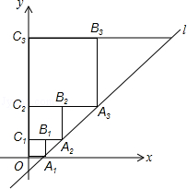

【答案】（2^{n﹣1}，2^{n}﹣1）
【解析】解：∵y=x﹣1与x轴交于点A₁，
∴A₁点坐标（1，0），
∵四边形A₁B₁C₁O是正方形，
∴B₁坐标（1，1），
∵C₁A₂∥x轴，
∴A₂坐标（2，1），
∵四边形A₂B₂C₂C₁是正方形，
∴B₂坐标（2，3），
∵C₂A₃∥x轴，
∴A₃坐标（4，3），
∵四边形A₃B₃C₃C₂是正方形，
∴B₃（4，7），
∵B₁（2⁰，2¹﹣1），B₂（2¹，2²﹣1），B₃（2²，2³﹣1），…，
∴B_{n}坐标（2^{n﹣1}，2^{n}﹣1）．

类型二 、利用数形结合解决数与式的问题
2. 已知实数a在数轴上的位置如图所示，则化简|2-a|+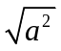的结果为__________.
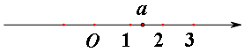
【思路点拨】
由数轴可知，0＜a＜2，由此去绝对值，对二次根式化简．
【答案与解析】
解：∵0＜a＜2，
∴|2-a|+=2-a+a=2.
故答案为：2．
【总结升华】
本题考查了绝对值的化简和二次根式的性质与化简，实数与数轴的对应关系．关键是根据数轴上的点的位置来判断数a的取值范围，根据取值范围去绝对值，化简二次根式．

类型三、利用数形结合解决代数式的恒等变形问题
3.(1)在边长为a的正方形纸片中剪去一个边长为b的小正方形，把余下的部分沿虚线剪开，拼成一个矩形，分别计算这两个图形阴影部分的面积，可以验证的乘法公式是__________________（用字母表示）．
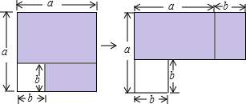
（2）设直角三角形的直角边分别是a，b，斜边为c，将这样的四个完全相同的直角三角形拼成正方形，验证等式a²+b²=c²成立。
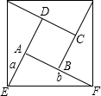
【思路点拨】
(1)根据阴影部分的面积相等，即可得到公式；
(2)直角三角形的直角边分别是a，b，斜边为c，这样的4个三角形，即可拼成正方形，据此即可得到．
【答案与解析】
解：（1）a²-b²=（a+b）（a-b）；
（2）验证：利用面积公式可得正方形的面积是：c²，
正方形的面积是四个直角三角形的面积加上里面较小的正方形的面积，得到：4×ab+（b-a）²=2ab+（a²-2ab+b²）=a²+b²，则a²+b²=c²．
【总结升华】
本题主要考查了平方差公式的几何表示，表示出图形阴影部分面积是解题的关键．

类型四、利用数形结合思想解决极值问题
4.我们曾学过“两点之间线段最短”的知识，常可利用它来解决两条线段和最小的相关问题，下面是大家非常熟悉的一道习题：
如图1，已知，A，B在直线l的同一侧，在l上求作一点，使得PA+PB最小．
我们只要作点B关于l的对称点B′，（如图2所示）根据对称性可知，PB=PB′．因此，求AP+BP最小就相当于求AP+PB′最小，显然当A、P、B′在一条直线上时AP+PB′最小，因此连接AB′，与直线l的交点就是要求的点P．
有很多问题都可用类似的方法去思考解决．
探究：
（1）如图3，正方形ABCD的边长为2，E为BC的中点，P是BD上一动点．连接EP，CP，则EP+CP的最小值是________；
运用：
（2）如图4，平面直角坐标系中有三点A（6，4）、B（4，6）、C（0，2），在x轴上找一点D，使得四边形ABCD的周长最小，则点D的坐标应该是_____________.
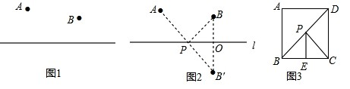
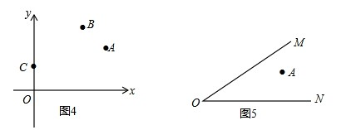
操作：
（3）如图5，A是锐角MON内部任意一点，在∠MON的两边OM，ON上各求作一点B，C，组成△ABC，使△ABC周长最小．（不写作法，保留作图痕迹）.
【思路点拨】
(1)由正方形的性质可得点A是点C关于BD的对称点，连接AE，则AE就是EP+CP的最小值；
(2)找点C关于x轴的对称点C′，连接AC′，则AC′与x轴的交点即为点D的位置，先求出直线AC′的解析式，继而可得出点D的坐标;
(3)分别作点A关于OM的对称点A′、关于ON的对称点A″，连接A′A″，则A′A″与OM交点为点B的位置，与ON交点为C的位置．
【答案与解析】
解：（1）∵点A是点C关于BD的对称点，连接AE，则AE就是EP+CP的最小值，
∴EP+CP的最小值=AE=；
（2）作点C关于x轴的对称点C′，连接AC′，则AC′与x轴的交点即为点D的位置，
∵点C′坐标为（0，-2），点A坐标为（6，4），
∴直线C′A的解析式为：y=x-2，
故点D的坐标为（2，0）；
（3）分别作点A关于OM的对称点A′、关于ON的对称点A″，连接A′A″，则A′A″与OM交点为点B的位置，与ON交点为C的位置；
如图所示：
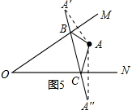
点B、C即为所求作的点．
【总结升华】
此题考查了利用轴对称求解最短路径的问题，求解模式题意已经给出，注意仔细理解，灵活运用题目所给的信息．

类型五、利用数形结合思想，解决函数问题
（图1）
高清课堂：数形结合问题 资源编号：416971 经典例题1
5.（仙游县二模）已知，在平面直角坐标系xoy中，点A的坐标为（0，2），点P（m，n）是抛物线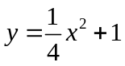上的一个动点．
（1）①如图1，过动点P作PB⊥x轴，垂足为B，连接PA，求证：PA=PB；
②如图2，设C的坐标为（2，5），连接PC，AP+PC是否存在最小值？如果存在，求点P的坐标；如果不存在，请说明理由；
（2）如图3，过动点P和原点O作直线交抛物线于另一点D，若AP=2AD，求直线OP的解析式．
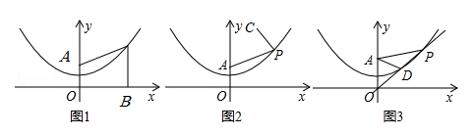
【思路点拨】（1）①设P（m，n）得出PB=m²+1，再根据A（0，2）得出AP=m²+1，即可证出PB=PA；
②过点P作PB⊥x轴于B，由PA=PB得出要使AP+CP最小，只需当C，P，B共线时即可，再根据点P的横坐标等于点C（2，5）的横坐标，即可得出答案；
（2）作DE⊥x轴于E，作PF⊥x轴于F，先得出PF=2DE，再根据==，得出设P（m，m²+1），则D（m，m²+），根据m²+=（m）²+1，求出m，从而得出点P的坐标，最后代入求解即可．
【答案与解析】
解：（1）①设P（m，n）
∴n=m²+1，
∵PB⊥x 轴，
∴PB=m²+1，
∵A（0，2）
∴AP=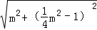=m²+1，
∴PB=PA；

②过点P作PB⊥x轴于B，由（1）得PA=PB，
所以要使AP+CP最小，只需当BP+CP最小，因此当C，P，B共线时取得，
此时点P的横坐标等于点C（2，5）的横坐标，
所以点P的坐标为（2，2），

（2）如图，作DE⊥x轴于E，作PF⊥x轴于F，
由（1）得：DA=DE，PA=PF
∵PA=2DA，
∴PF=2DE，
∵△ODE∽△OPF，
∴==，
设P（m，m²+1），则D（m，m²+）
∵点D在抛物线y=x²+1上，
∴m²+=（m）²+1，
解得m=±2，
∴P₁（，3），直线OP的解析式为y=x，
P₂（﹣，3）直线OP的解析式为y=﹣x，
综上所求，所求直线OP的解析式为y=x或y=﹣x．
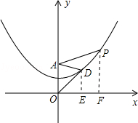
【总结升华】
此题考查了二次函数的综合，用到的知识点是待定系数法、相似三角形的性质、勾股定理，关键是根据题意做出辅助线，列出算式，注意分类讨论思想的运用．
举一反三:
高清课堂：数形结合问题 资源编号：416971 经典例题2
【变式】在平面直角坐标系xOy中，抛物线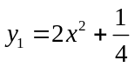的顶点为M，直线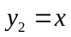，点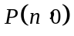为轴上
的一个动点，过点P作轴的垂线分别交抛物线和直线于点A，点B.
（1）直接写出A，B两点的坐标（用含的代数式表示）；
⑵设线段AB的长为，求关于的函数关系式及的最小值，并直接写出此时线段OB与线段PM
的位置关系和数量关系；
(3)已知二次函数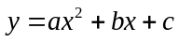（，，为整数且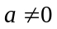），对一切实数恒有≤≤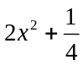，求，，的值.
【答案】
解：(1)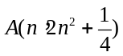，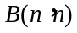.
(2) =AB=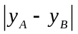=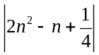.
∴ =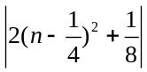=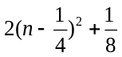.
∴ 当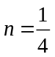时，取得最小值.
当取最小值时，线段OB与线段PM的位置
关系和数量关系是OB⊥PM且OB=PM. (如图)

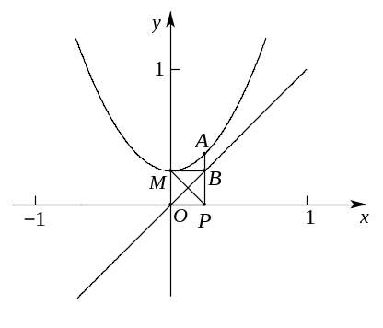

(3) ∵对一切实数恒有 ≤≤，
∴对一切实数，≤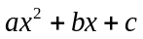≤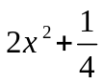都成立. () ①
当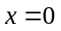时，①式化为 0≤≤.
∴整数的值为0.此时，对一切实数，≤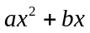≤都成立.()
即 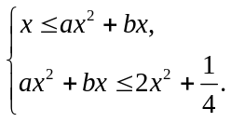 对一切实数均成立.
②
③

由②得 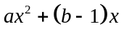≥0 () 对一切实数均成立.
∴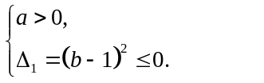
④
⑤

由⑤得整数的值为1.
此时由③式得，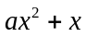≤对一切实数均成立. ()
即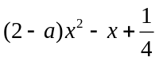≥0对一切实数均成立. ()
当a=2时，此不等式化为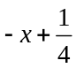≥0，不满足对一切实数均成立.
当a≠2时，∵ ≥0对一切实数均成立，()
∴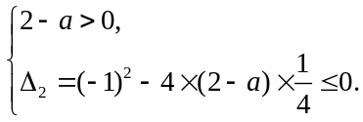
⑥
⑦

∴由④，⑥，⑦得 0 <≤1.
∴整数的值为1.
∴整数，，的值分别为

